BILANCI/ISTITUZIONE 2016 – PIANO PROGRAMMA PARTE I



COMUNE DI FERRARA
Città Patrimonio dell'Umanità

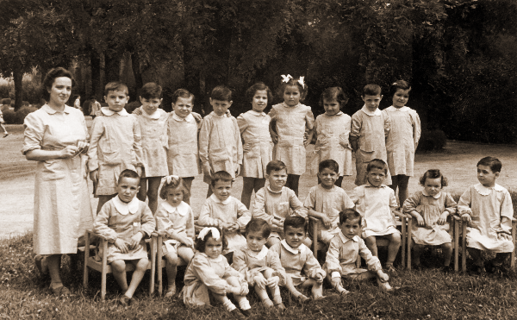
ISTITUZIONE DEI SERVIZI
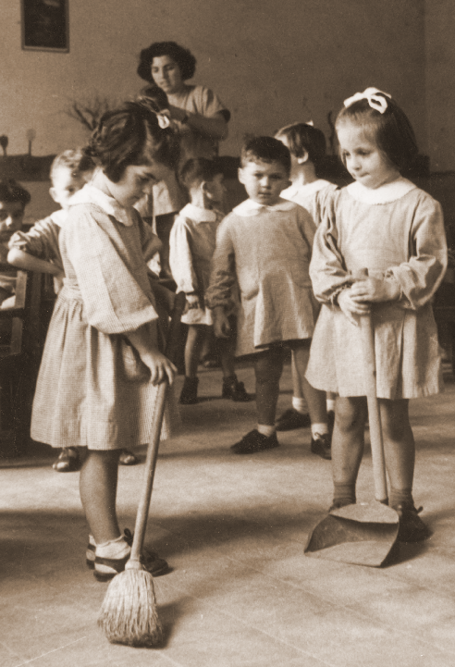
EDUCATIVI, SCOLASTICI E
PER LE FAMIGLIE

BILANCIO DI PREVISIONE
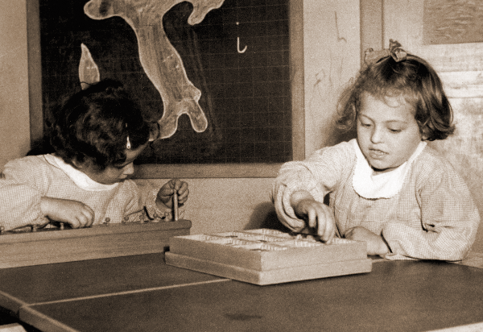
E
PIANO PROGRAMMA

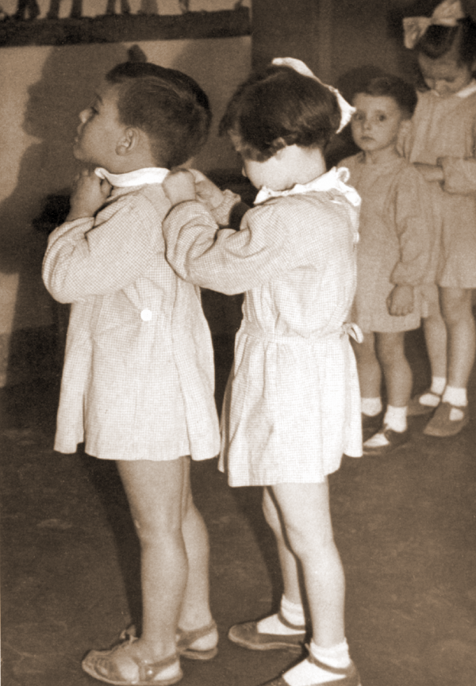
2016-2018

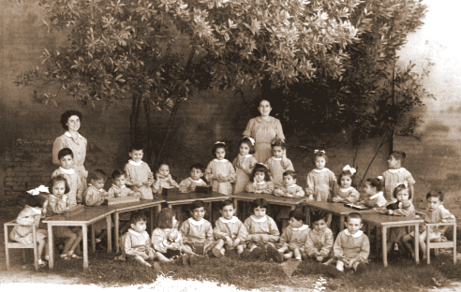

Via Guido d’Arezzo, 2
44121 Ferrara
Tel. 0532 – 418.100 Fax 0532 - 418.147 http://www.comune.fe.it/scuola

ISTITUZIONE dei Servizi Educativi, Scolastici e per le Famiglie

del Comune di FERRARA

(costituita con atto del Consiglio Comunale n. 78/23/42872 del 23.07.2007)

PRESIDENTE DELL’ISTITUZIONE
Avv. TIZIANO TAGLIANI (Sindaco di Ferrara)

DIRIGENZA DELL’ ISTITUZIONE
Dr. MAURO VECCHI Direttore
Dr.ssa DONATELLA MAURO Dirigente Pedagogica

RELAZIONE al PIANO PROGRAMMA 2016-2018
(a cura del PRESIDENTE della ISTITUZIONE)

Negli anni 2013, 2014 e 2015 l’attività della Istituzione dei Servizi Educativi, Scolastici e per le Famiglie del Comune di Ferrara si è ulteriormente consolidata, nonostante le notevoli difficoltà legate alla necessaria riduzione dei costi in generale, ed alla riduzione dei costi di personale in particolare.
Sono stati gli anni in cui è andata a regime la gestione indiretta di interi servizi educativi (Nidi e Infanzia Comunali di Boara e Ponte a Settembre 2012; Nido Il Salice a Settembre 2013) con risultati positivi.
Questo si aggiunge alle gestioni indirette già avviate nel 2011 di personale non docente (cucine, ausiliari, lavanderie, pulizie, a partire da Gennaio 2011) e di personale docente (Sostegno e Piccole Gru, a partire da Settembre 2011).
Tale processo di riconversione di parte della gestione diretta dell’Istituzione dei Servizi Educativi, Scolastici e per le Famiglie ha richiesto un dialogo costante con le famiglie e i cittadini, al fine di trovare la non agevole mediazione tra le necessità dell’utenza e le esigenze gestionali dell’Amministrazione, oltre che un costruttivo confronto con le Organizzazioni Sindacali, nell’ottica della difesa dei posti di lavoro e della salvaguardia dell’esperienza e professionalità degli operatori.
Così facendo, è stata salvaguardata la scelta politica fondamentale dell’Istituzione, che è quella di mantenere il livello di qualità riconosciuto ai Servizi dell’Infanzia del Comune di Ferrara in ambito regionale e nazionale.
Queste scelte hanno finora consentito di mantenere la giusta “qualità sostenibile” nei servizi e di scongiurare il rischio concreto di chiusura di Scuole e Servizi sul territorio.
Rischio che incombe ancora alla luce delle permanenti difficoltà finanziarie dell’Ente Locale a mantenere il livello attuale dei servizi e della contestuale difficoltà a coprire tutti i posti-bambino disponibili nelle Scuole Comunali.
E’ una situazione delicata ed inedita, che richiede grande impegno e collaborazione fra tutti i Soggetti interessati e operanti nell’ambito educativo e scolastico.
Negli anni 2016-2018 bisognerà procedere consolidando le scelte gestionali avviate negli anni 2011-2015 sopra ricordate, avviando altre gestioni indirette di servizi educativi comunali (Pacinotti, Jovine), oltre ad implementare nella misura massima possibile l’offerta di Scuola d’Infanzia Statale (Doro, ecc.).
Così si delinea concretamente un sistema misto, in cui alla gestione diretta dell’Ente Locale si accompagnano porzioni di sistema gestiti dai Soggetti Privati e dallo Stato: ribadiamo che questa è l’unica possibilità per garantire, in questa situazione, il mantenimento dell’offerta formativa sia in termini quantitativi che in termini di standard qualitativi finora raggiunti, grazie ad un lavoro costante di integrazione tra pubblico e privato, perché solo irrobustendo il sistema pubblico-privato di gestione dei servizi educativi si consente la tenuta complessiva del sistema che altrimenti sarebbe a rischio.
Vanno confermati gli interventi consistenti per garantire l’integrazione scolastica dei minori con disabilità o disagio, così come la integrazione e l’inclusione dei minori di origine straniera, che ha nella scuola il canale privilegiato.
Va confermato l’impegno per mantenere la necessaria attenzione alle famiglie, ambito sempre più importante e delicato in questa fase di progressiva fragilizzazione dei nuclei famigliari, per le difficoltà dovute in gran parte alla crisi economica ed alla mancanza di occupazione.
Per le altre scelte connesse al Bilancio 2016-2018 della Istituzione Scolastica, è confermato il forte taglio dei contributi di conciliazione, che pure in questi anni hanno rappresentato un segnale molto importante per le famiglie ferraresi, naturalmente le meno abbienti.
Bisognerà procedere inoltre a operare per la riduzione delle spese di funzionamento della Istituzione Scolastica (così come per l’Amministrazione nel suo complesso).
Sul versante delle tariffe, dopo la introduzione a Settembre 2015 del nuovo sistema tariffario con il nuovo ISEE, si tratterà di effettuare le necessarie verifiche ed introdurre le integrazioni e modifiche che si riterranno necessarie, cercando sempre di temperare la diminuzione delle entrate verificata negli ultimi anni (per gli effetti della crisi economica sulle famiglie), e quindi di mantenere l’entità complessiva della contribuzione dell’utenza quantomeno ai livelli attuali, con il fatto che la copertura dei costi dei servizi con le tariffe vede Ferrara ancora molto al di sotto della media regionale.
Così come va confermato l’impegno politico di tutelare anche nell’ambito tariffario le famiglie con più figli.

In sostanza, la crisi continua a far sentire i suoi effetti su tutti i settori dell’intervento dell’Ente Locale, scuola e sistema educativo compresi, così come sulle famiglie ferraresi, ma siamo ancora fiduciosi nel ritenere che, anche grazie al grande impegno profuso da tutti gli operatori delle varie attività, e grazie alle scelte che l’Amministrazione adotta per poter governare il sistema, Ferrara riesca comunque a corrispondere nella sostanza ai bisogni dei nostri cittadini, soprattutto i più piccoli ed i più deboli, ed a mantenere l’alto livello qualitativo raggiunto in questi anni e che ci è diffusamente riconosciuto.

IL SINDACO
Avv. Tiziano Tagliani
Ferrara, Febbraio 2016.

RELAZIONE CONTABILE AL BILANCIO 2016-2018
(a cura della Responsabile Contabile, Rag. Patrizia Bonci Altibani)

Premessa

Come già indicato nella relazione al Bilancio di Previsione 2015, le Istituzioni degli Enti Locali, costituite ai sensi dell’art. 114 del D. Lgs. 267/2000, dall’1/01/2015 hanno adottato, ai sensi dell’art. 2, comma 3, del D. Lgs. 118/2011, integrato e modificato dal D. Lgs. 126/2014, il medesimo sistema contabile degli Enti Locali di appartenenza.
Questo ha significato per l’Istituzione dei Servizi Educativi, Scolastici e per le Famiglie di Ferrara, il passaggio, da un sistema di contabilità economico-patrimoniale ad un sistema di contabilità finanziaria con l’adozione dei medesimi modelli contabili utilizzati dal Comune di Ferrara.
L’Istituzione Scolastica, seguendo quanto stabilito dal Comune di Ferrara, non ha partecipato alla sperimentazione dei nuovi sistemi contabili di cui al predetto decreto; di conseguenza il bilancio di previsione 2015 ed il bilancio pluriennale 2015-2017 sono stati predisposti secondo gli schemi di cui al D.P.R. 194/96 con funzione autorizzatoria, mentre il bilancio di previsione 2015-2017 redatto ai sensi del nuovo modello di cui al D. Lgs. n. 118/2011 aveva una funzione meramente conoscitiva.
La predisposizione e l’approvazione del Bilancio di Previsione 2016-2018 avvengono, invece, nel pieno rispetto dello schema di bilancio armonizzato, adottando il modello di bilancio di cui all’allegato n. 9 al D. Lgs. n. 118/2011, che assume valore a tutti gli effetti giuridici con riferimento all’esercizio 2016 e successivi.
Il nuovo principio contabile applicato concernente la programmazione stabilisce, tra l’altro, che il bilancio di previsione finanziario sia almeno triennale e che le previsioni riguardanti il primo esercizio costituiscano il bilancio di previsione finanziario annuale. Ciò comporta che il Bilancio di previsione contenga le previsioni di competenza del triennio 2016-2018, quelle di cassa per il solo 2016 e che venga meno il bilancio pluriennale.
Prima di entrare nell’analisi delle Entrate e delle Spese è necessario una precisazione riguardante le Spese per il personale e le Spese generali.
Il passaggio dalla contabilità economico-patrimoniale a quella finanziaria ha richiesto, tra i diversi ricongiungimenti, la necessità di prevedere, Entrate e le Spese relative ai servizi per conto terzi e partite di giro. Si tratta di Entrate al cui importo corrisponde, tra le spese, una voce della stessa natura e ammontare, che vengono contabilizzate, per gli importi più consistenti, in funzione di spese sostenute dal Comune di Ferrara per conto dell’istituzione. Le principali voci corrispondono alle spese per il personale e alle spese generali (riscaldamento, luce, gas, acqua, telefono, ecc.). Questa collocazione è stata necessaria per evitare che nel bilancio consolidato che il Comune di Ferrara e l’Istituzione dovranno predisporre, tali poste vengano duplicate. Le altre voci di bilancio contabilizzate nelle partite di giro si riferiscono al transito dell’IVA derivante dalla scissione dei pagamenti, il cosiddetto split payment, in vigore dall’1/01/2015. La Legge di stabilità 2015 ha, infatti, previsto che le pubbliche amministrazioni acquirenti di beni e servizi, ancorché non rivestano la qualità di soggetto passivo dell’IVA, devono versare direttamente all’erario l’imposta sul valore aggiunto che è stata addebitata loro dai fornitori.
Passando a trattare la struttura generale del Bilancio, si evidenzia che la parte Entrata è articolata per titoli e tipologie, mentre la Spesa è strutturata per missioni, programmi e titoli.

Analisi delle Entrate

Di seguito il riepilogo per Titoli delle Entrate del Bilancio di Previsione 2016-2018, autorizzatorio, redatto in forma finanziaria ai sensi del D. Lgs. 118/2011, integrato e modificato dal D. Lgs. 126/2014:

Bilancio di Previsione 2016-2018
ENTRATE
TITOLO  TIPOLOGIA | DENOMINAZIONE | PREVISIONI  ANNO 2016 | PREVISIONI  ANNO 2017 | PREVISIONI  ANNO 2018
Titolo 2 Trasferimenti Correnti | TiT Tipologia 101: Trasferimenti correnti da Amministrazioni pubbliche | 6.202.376,23 | 6.329.376,23 | 6.376.376,23
Titolo 3 Entrate Extratributarie | Tipologia 100: Vendita di beni e servizi e proventi derivanti dalla gestione dei beni | 4.012.500,00 | 4.062.500,00 | 4.062.500,00
Titolo 9 Entrate per conto terzi e partite di giro | Tipologia 100: Entrate per partite di giro | 13.208.128,97 | 12.778.664,58 | 12.533.664,58
 | Totale Generale Entrate | 23.423.005,20 | 23.170.540,81 | 22.972.540,81

- Titolo 2 –Trasferimenti correnti.
2016 2017 2018

Previsioni del Triennio 6.202.376,23 6.329.376,23 6.376.376,23

La previsione di Entrate per trasferimenti correnti, da Stato, Regione Emilia-Romagna, Provincia di Ferrara e Comune di Ferrara, è stata fatta sulla base dell’andamento dell’esercizio 2015 e tenendo conto di notizie ricevute nei tavoli di lavoro ai quali si è partecipato, seppure in carenza di informazioni certe relative agli stanziamenti futuri delle Province e nell’incertezza degli effettivi trasferimenti Statali sul fronte della risorse in materia di politiche sull’istruzione e sull’assistenza alle famiglie.
In linea generale, le previsioni tengono conto delle informazioni e indicazioni assunte presso gli uffici con i quali da anni il Comune collabora.

La parte più consistente delle Entrate da trasferimenti è costituita dal contributo del Comune di Ferrara, che trova corrispondenza nel Bilancio di previsione del Comune e che nel triennio, avrà il seguente andamento:

2016 2017 2018

Contributo per funzionamento 4.915.000,00 5.125.000,00 5.255.000,00
Contributo manut.ordin.immobili 100.000,00 50.000,00 50.000,00

Totale 5.015.000,00 5.175.000,00 5.305.000,00
Si tratta di entrate che servono a far fronte alle spese di funzionamento dei servizi erogati ai cittadini e alla manutenzione ordinaria immobili; l’impiego dei fondi di questa ultima voce avverrà con provvedimenti direttamente adottati dal Servizio LL.PP. del Comune, deputato dalla Giunta ad eseguire gli interventi necessari a mantenere in efficienza gli immobili utilizzati dall’Istituzione. Il programma degli interventi verrà concordato tra il predetto Servizio e l’Istituzione stessa, ad eccezione dei casi urgenti.
Gli interventi di manutenzione straordinaria sono rimasti in capo al Comune e figureranno interamente nel bilancio dello stesso.
L’aumento del trasferimento da parte del Comune di Ferrara, previsto nel triennio, è destinato, soprattutto, a far fronte alle spese per le gare di appalto del sistema educativo.

I rimanenti trasferimenti provenienti, per la maggior parte, dallo Stato, dalla Regione Emilia-Romagna, dalla Provincia di Ferrara e dall’Università di Ferrara sono in funzione delle finalità proprie dei servizi educativi erogati ai cittadini.

- Lo Stato trasferisce somme per il funzionamento delle scuole d’infanzia comunali, per il sostegno dei progetti finalizzati ad interventi a favore dei minori disabili, per il rimborso di parte del consumo dei latticini nelle scuole e per il rimborso di una parte delle spese sostenute dall’Istituzione per i pasti consumati dagli insegnanti nelle scuole Statali.
Il trasferimento previsto ammonta a € 410.000,00 per ognuno dei 3 anni.

- La Regione Emilia-Romagna sostiene, in parte, l’acquisto di libri di testo per le famiglie più bisognose, i progetti del Piano di Zona per il sostegno dei minori (attività di mediazione linguistica per minori stranieri e attività rivolte ai minori con handicap, ecc.), quelli per le Politiche Familiari, quelli dei Servizi Integrativi e per il prescuola. Altri trasferimenti regionali saranno destinati alla Formazione e alla documentazione delle attività e degli insegnanti nelle scuole. Infine sono previsti trasferimenti da destinare alle Politiche familiari e centri per le famiglie e ai servizi integrativi.
La previsione di trasferimenti ammonta a: € 509.376,23 per il 2016, € 476.376,23 per il 2017 e a € 473.376,23 per il 2016.

- Sebbene in assenza di informazioni precise relative all’effettiva attribuzione di fondi alle Province, si ritiene possibile ipotizzare trasferimenti da parte della Provincia di Ferrara, seppure inferiore a quella dell’anno 2015 e quantificata in € 173.000 per ognuno dei tre anni del Bilancio.
In particolare si è valutato che le finalità alle quali potranno essere destinati i contributi provinciali saranno il funzionamento dei Nidi comunali e, in parte residuale, i progetti realizzati dall’U.O. Integrazione.

- I trasferimenti provenienti dall’Università di Ferrara sono relativi alla Convenzione per la gestione di n. 10 posti, riservati ai figli dei dipendenti e degli studenti di Unife e ammontano a € 15.000,00 all’anno.

2) Titolo 3 – Entrate extra tributarie, previste per il seguente ammontare:

2016 2017 2018

Previsioni del Triennio 4.012.500,00 4.062.500,00 4.062.500,00

Si tratta, per la quasi totalità, delle entrate derivanti dai proventi per i servizi erogati ai cittadini; la previsione deriva da una valutazione fatta rispetto alle entrate effettivamente realizzate per le medesime voci del Bilancio dell’esercizio 2015 che, essendo alla data di oggi in fase di avanzata consuntivazione, permette di prevedere nel loro complesso un aumento, seppure modesto, nelle previsioni di tali voci.
Nello specifico le Entrate per vendita dei servizi sono composte come segue:

2016 2017 2018
Nidi Comunali e spazi bambini | 1.070.000,00 | 1.060.000,00 | 1.060.000,00
Scuole Infanzia Comunali | 830.000,00 | 820.000,00 | 820.000,00
Scuole d'infanzia statali | 250.000,00 | 270.000,00 | 270.000,00
Scuole elementari | 1.400.000,00 | 1.450.000,00 | 1.450.000,00
Scuole medie | 45.000,00 | 45.000,00 | 45.000,00
Entrate attività e corsi | 34.000,00 | 34.000,00 | 34.000,00
Trasporto Scolastico | 115.000,00 | 115.000,00 | 115.000,00
Servizio prescuola | 115.000,00 | 115.000,00 | 115.000,00
Entrate servizio macchinette erogatrici di caffè | 7.000,00 | 7.000,00 | 7.000,00
Totali | 3.866.000,00 | 3.916.000,00 | 3.916.000,00

Dall’analisi della tabella risulta evidente che la Refezione scolastica (scuole statali e materne comunali) si conferma come la maggiore risorsa propria sulla quale può contare l’Istituzione, rappresentando circa il 65%, del totale delle entrate derivanti dal complesso dei servizi erogati.
L’entrata per corsi deriva dalle attività rivolte alle politiche familiari e ai servizi educativi integrativi del Centro per le Famiglie e dei Centri Bambini e Genitori;

Ulteriori entrate extra tributarie si riferiscono al rimborso dallo Stato per IVA, alla sterilizzazione dell’inversione contabile sull’IVA (reverse charge), agli interessi attivi su c/c bancario e postale e agli interessi di mora.

2016 2017 2018

Interessi attivi 1.500,00 1.500,00 1.500,00
Rimborsi e altre entrate 145.000,00 145.000,00 145.000,00

3) Titolo 9 - Entrate da servizi per conto terzi e partite di giro.

2016 2017 2018

Previsione nel triennio 13.208.128,97 12.778.664,58 12.533.664,58

Come già avvenuto per l’esercizio 2015, il passaggio dal sistema di contabilità economico-patrimoniale a quello finanziario ha richiesto, tra i diversi ricongiungimenti, la necessità di prevedere, tra le Entrate, quelle derivanti da servizi per conto terzi e partite di giro.
Si tratta di Entrate, al cui importo corrisponde, tra le spese, una voce della stessa natura e ammontare, che vengono contabilizzate in funzione di spese sostenute dal Comune di Ferrara per conto dell’istituzione.
Le principali voci qui collocate, che trovano pari importo nel Titolo 7 delle Spese, corrispondono alle spese per il personale e alle spese generali sostenute dal Comune di Ferrara per l’Istituzione Scolastica. Questa collocazione è stata necessaria per evitare che nel bilancio consolidato che il Comune di Ferrara e l’Istituzione dovranno predisporre, tali poste vengano duplicate.
Le altre voci di bilancio contabilizzate nelle partite di giro si riferiscono al transito dell’IVA derivante dalla scissione dei pagamenti, il cosiddetto split payment, in vigore dall’1/01/2015. La Legge di stabilità 2015 ha, infatti, previsto che le pubbliche amministrazioni acquirenti di beni e servizi, ancorché non rivestano la qualità di soggetto passivo dell’IVA, devono versare direttamente all’erario l’imposta sul valore aggiunto che è stata addebitata loro dai fornitori.

4) Riepilogo complessivo delle Entrate, per trasferimenti e per servizi conto terzi, che il Comune di Ferrara destina all’Istituzione Scolastica.

La nuova struttura del Bilancio prevista dal D. Lgs. 118/2011, non permette di avere una visione unitaria delle somme stanziate dal Comune di Ferrara per l’Istituzione Scolastica nel triennio 2016-2018.
Per questo motivo, e per facilitare la comprensione generale del Bilancio, si ritiene utile riepilogare gli importi che, a vario titolo, sono previsti nella parte corrente del Bilancio di Previsione 2016-2018 del Comune di Ferrara e che transitano in quello dell’Istituzione Scolastica.

Entrate provenienti dal Comune di Ferrara per trasferimenti e servizi per conto terzi
Tipologia di entrata | 2016 | 2017 | 2018
Trasferimento per funzionamento | 4.915.000,00 | 5.125.000,00 | 5.255.000,00
Trasferimento per manutenzione ordinaria immobili | 100.000,00 | 50. 000,00 | 50.000,00
Spese per il personale | 10.365.597,97 | 9.936.133,58 | 9.691.133,58
Spese generali (riscaldamento, luce, gas, acqua, telefono, ecc.) | 2.184.531,00 | 2.184.531,00 | 2.184.531,00
Totale | 17.565.128,97 | 17.295.664,58 | 17.180.664,58

Queste somme aggiunte alle entrate proprie dell’Istituzione, derivanti dagli incassi per i servizi erogati e dai trasferimenti da parte di altri Enti pubblici, costituiscono l’ammontare complessivo delle Entrate del Bilancio di Previsione 2016-2018 dell’Istituzione dei Servizi Educativi, Scolastici e per le Famiglie, sopra esposte.

Analisi delle Spese

Il D. Lgs. 118/2011, integrato e modificato ai sensi del D.Lgs. 126/2014, prevede che la struttura delle Spese sia articola in Titoli, Missioni e Programmi.
Di seguito la parte Spesa del Bilancio di Previsione 2016-2018, così come previsto nell’allegato n. 9 al decreto medesimo.

BILANCIO DI PREVISIONE 2016-2018 - SPESE
Titolo, Missione, Programma |  |  | Descrizione | PREVISIONI  ANNO 2016 | PREVISIONI  ANNO 2017 | PREVISIONI  ANNO 2018
Titolo 1 Spese Correnti
MISSIONE |  | 04 | Istruzione e diritto allo studio
0401 | Programma | 01 | Istruzione prescolastica | 1.501.537,78 | 1.705.037,78 | 1.853.037,78
0402 | Programma | 02 | Altri ordini di istruzione non universitaria | 470.962,22 | 478.962,22 | 478.962,22
0406 | Programma | 06 | Servizi ausiliari all’istruzione | 5.495.876,23 | 5.373.526,23 | 5.323.526,23
TOTALE MISSIONE 04 |  |  | Istruzione e diritto allo studio | 7.468.376,23 | 7.557.526,23 | 7.655.526,23
MISSIONE |  | 12 | Diritti sociali, politiche sociali e famiglia
1201 | Programma | 01 | Interventi per l'infanzia e i minori e per asili nido | 2.279.800,00 | 2.368.920,00 | 2.363.600,00
1205 | Programma | 05 | Interventi per le famiglie | 266.500,00 | 233.000,00 | 149.000,00
TOTALE MISSIONE 12 |  |  | Diritti sociali, politiche sociali e famiglia | 2.546.300,00 | 2.601.920,00 | 2.512.600,00
MISSIONE |  | 20 | Fondi e accantonamenti
2001 | Programma | 01 | Fondo di riserva | 72.200,00 | 67.430,00 | 70.750,00
2002 | Programma | 2 | Fondo crediti di dubbia esigibilità | 128.000,00 | 165.000,00 | 200.000,00
TOTALE MISSIONE 20 |  |  | Fondi e accantonamenti | 200.200,00 | 232.430,00 | 270.750,00
Totale titolo 1 Spese Correnti |  |  |  | 10.214.876,23 | 10.391.876,23 | 10.438.876,23
Titolo 7 Uscite per conto terzi e partite di giro
MISSIONE |  | 99 | Servizi per conto terzi
9901 | Programma | 01 | Servizi per conto terzi e Partite di giro | 13.208.128,97 | 12.778.664,58 | 12.533.664,58
TOTALE MISSIONE 99 |  |  | Servizi per conto terzi | 13.208.128,97 | 12.778.664,58 | 12.533.664,58
TOTALE GENERALE DELLE SPESE |  |  |  | 23.423.005,20 | 23.170.540,81 | 22.972.540,81
Allo scopo di meglio comprendere l’effettiva destinazione delle somme stanziate, di seguito vengono esposte le Missioni che compongono il Bilancio di Previsione 2016-2018, descrivendo in modo più dettagliato le spese di maggiore impatto.
Si ricorda che le spese di personale e le spese generali vengono rilevate nella “Missione 99 – Spese per conto terzi” in quanto sostenute direttamente dal Comune di Ferrara.

1) Missione 04 – Istruzione e diritto allo studio.

2016 2017 2018
Stanziamenti nel triennio |  | 7.468.376,23 | 7.557.526,23 | 7.655.526,23

In questa Missione rientrano le spese legate al funzionamento e alla erogazione dei servizi di istruzione per l’obbligo formativo e quelle ad esso connessi, quali l’assistenza scolastica, il trasporto e la refezione. In sostanza si tratta delle spese sostenute per l’erogazione dei servizi nelle scuole d’infanzia, comunali e statali, nelle scuole elementari, nelle scuole medie, per il diritto allo studio e per l’integrazione scolastica.
Il relativo stanziamento assorbe circa il 73% delle risorse del Titolo 1, ed il 32% dell’intero Bilancio di Previsione dell’Istituzione.

a) Programma 01 – Istruzione prescolastica: comprende le spese per la gestione ed il funzionamento delle scuole d’infanzia, comunali e statali, con esclusione delle spese per la refezione che, essendo considerate servizi ausiliari all’istruzioni, vengono allocate nell’apposito Programma 06. In questo programma sono ricomprese anche le spese per i servizi generali e amministrativi dell’Istituzione.
Le previsioni presentano un aumento dovuto, in gran parte, alla riorganizzazione dei servizi di alcune scuole dell’infanzia (Pacinotti e Jovine) che, a partire dall’anno scolastico 2016/2017, passeranno dalla gestione diretta alla gestione indiretta, con la necessità di prevedere maggiori spese per appalti servizi.
2016 2017 2018
Programma | 01 | Istruzione prescolastica | 1.501.537,78 | 1.705.037,78 | 1.853.037,78

Una delle voci più consistenti è rappresentata dalle spese per l’appalto dei servizi educativi nelle scuole d’infanzia, il cui espletamento è previsto per i prossimi mesi e prevede di aggiungere, alle scuole di Ponte e Boara, la progressiva gestione indiretta, da settembre 2016, delle scuole Pacinotti e Jovine; l’importo complessivo stanziato ammonta a:

2016 2017 2018
Previsione nel triennio 423.500,00 620.000,00 805.000,00

Altre voci consistenti sono costituite da:

Appalto servizi ausiliariato 381.000,00 335.000,00 300.000,00
Trasferimenti a scuole paritarie 300.000,00 360.000,00 360.000,00

b) Programma 02 – Altri ordini di istruzione non universitaria: si tratta delle spese che il Comune sostiene per il funzionamento delle scuole statali di istruzione primaria, elementari, medie e per il sostegno del diritto allo studio. Anche in questo caso sono escluse le spese per la refezione scolastica che confluiscono nel Programma 06.

2016 2017 2018
Programma | 02 | Altri ordini di istruzione non universitaria | 470.962,22 | 478.962,22 | 478.962,22

Le maggiori voci di spesa sono:

2016 2017 2018
Fitti Passivi scuole elementari
e medie 126.600,00 126.600,00 126.600,00
Trasferimenti per funzionamento
Scuole elementari e medie 80.000,00 80.000,00 80.000,00
Acquisto libri di testo elementari 140.000,00 140.000,00 140.000,00
Contributi per acquisto libri di
Testo scuole medie 54.062,22 54.062,22 54.062,22

c) Programma 06 – Servizi ausiliari all’istruzione: in questa voce sono previsti gli stanziamenti destinati alla refezione, al trasporto scolastico e al prescuola relativi a qualunque livello di istruzione. Sono incluse anche le spese per il sostegno alla frequenza scolastica degli alunni disabili e per l’integrazione scolastica degli alunni stranieri. Le previsioni di spesa, tendenzialmente in diminuzione, tengono conto degli effetti dovuti alla riorganizzazione di alcune scuole dell’infanzia che porteranno alla diminuzione delle spese per la refezione.

2016 2017 2018
Programma | 06 | Servizi ausiliari all’istruzione | 5.495.876,23 | 5.373.526,23 | 5.323.526,23

Le spese più consistenti che compongono questo programma sono costituite, nel loro complesso, dalla refezione nelle scuole dell’obbligo statali e nelle scuole d’infanzia comunali (sono esclusi i nidi comunali che rientrano nella Missione 12) per le quali si prevede il seguente andamento:
2016 2017 2018

Previsione nel triennio 3.065.500,00 2.941.500,00 2.891.500,00

Un’altra voce importante e mantenuta sostanzialmente invariata nel triennio, è costituita dalle spese destinate al sostegno della frequenza scolastica dei disabili e per l’integrazione scolastica degli alunni stranieri, circa € 1.500.000 all’anno.

Consistenti sono anche le spese per il trasporto scolastico previste in € 675.000,00 nel 2016 e in € 685.000,00 nel 2017 e 2018.

2) Missione 12 – Diritti sociali, politiche sociali e famiglia.

2016 2017 2018
Stanziamenti nel triennio |  | 2.546.300,00 | 2.601.920,00 | 2.512.600,00

In questa Missione sono collocati gli stanziamenti destinati al funzionamento e alla erogazione dei servizi dell’asilo nido, dei servizi educativi ed integrativi e alle attività legate alle politiche familiari.
Le previsioni di spesa rimangono, nel loro complesso, sostanzialmente costanti.

I Programmi all’interno della Missione 12 sono i seguenti:

a) Programma 01 – Interventi per l’infanzia e i minori e per asili nido: in questo programma sono contenute le spese necessarie per il funzionamento degli asili nido comunali. Le previsioni presentano un aumento destinato, in gran parte, a maggiori spese per appalti, legati alla riorganizzazione dei servizi in gestione indiretta (Ponte, Margherite e Pacinotti) e all’aumento della gestione indiretta della refezione nei nidi.
La parte rimanente delle spese è destinata alla organizzazione dei servizi educativi Integrativi ed è, in parte, finanziata dal Fondo del Piano di Zona per quanto riguarda la realizzazione dei progetti.

2016 2017 2018
Programma | 01 | Interventi per l’infanzia e i minori e per asili nido | 2.279.800,00 | 2.368.920,00 | 2.363.600,00

Una delle voci più consistenti è rappresentata dalle spese per l’appalto servizi educativi nei nidi d’infanzia, il cui espletamento è previsto per i prossimi mesi e prevede di aggiungere, ai nidi di Ponte e Boara il nido Pacinotti. E’ compreso in questo programma anche l’appalto del servizio educativo del nido Il Salice, in corso di validità. Tali spese, nel loro complesso, ammontano a:
2016 2017 2018

Previsione nel triennio 978.500,00 1.031.000,00 1.087.000,00

Altre spese di importo consistente sono le seguenti:
2016 2017 2018

Spese per pulizia nei nidi 248.000,00 246.000,00 240.000,00
Spese pulizia e servizi di
Ausiliariato per i servizi
Integrativi 82.000,00 98.000,00 98.000,00
Spese per refezione nidi 467.000,00 602.000,00 607.000,00

b) Programma 05 – Interventi per le famiglie: contiene le spese destinate alla gestione delle politiche familiari, in particolare al funzionamento del Centro per le Famiglie e alla realizzazione di progetti rivolti alle famiglie e finanziati, in larga parte, da trasferimenti della Regione Emilia-Romagna, del Piano di Zona e di altri Enti. Tra questi progetti rientrano i voucher destinati alle famiglie; la diminuzione delle risorse, soprattutto nell’esercizio 2018, è dovuta proprio all’esaurirsi dei trasferimenti per tale progetto.
2016 2017 2018

Previsione nel triennio 266.500,00 233.000,00 149.000,00

3) Missione 20 – Fondi e accantonamenti.
2016 2017 2018
Stanziamenti nel triennio |  | 202.200,00 | 232.430,00 | 270.750,00

In questa Missione sono contenuti il Fondo di Riserva e il Fondo Crediti di Dubbia Esigibilità, previsti dalle normative vigenti. L’incremento nel triennio è legato alla percentuale minima di accantonamento, crescente dal 2016 a 2018, stabilita dalla normativa per il FCDE, che è del 55% nel 2016, del 70% nel 2017 e dell’85% nel 2018.

a) Programma 01 - Fondo di Riserva: la sua consistenza è stata determinata ai sensi di quanto previsto dall’articolo 166 del TUEL, che prevede che l’importo del fondo debba corrispondere ad una somma non inferiore allo 0,30% e non superiore al 2% delle spese correnti del Titolo 1. Gli accantonamenti effettuati corrispondono per l’anno 2016 allo 0,71%, per il 2017 allo 0,65% e per il 2018 allo 0,68%.
Il comma 2-quater del medesimo articolo ha introdotto il Fondo di Riserva di Cassa la cui consistenza deve corrispondere, come minimo, allo 0,20% del totale delle spese finali; a titolo previsionale sono stati stanziati gli stessi importi sia per il Fondo di riserva previsto per la competenza sia per il Fondo di Riserva di Cassa.

2016 2017 2018

Previsione nel triennio 72.200,00 67.430,00 70.750,00

b) Programma 02 – Fondo Crediti di dubbia esigibilità:
Così come già avvenuto nel Bilancio dello scorso anno, ai sensi del D. Lgs. 118/2011, come integrato e modificato dal D.Lgs. 126/2014, per i crediti di dubbia e difficile esazione, è necessario istituire un apposito accantonamento a titolo di Fondo Crediti di dubbia esigibilità (FCDE).
Per quanto riguarda la percentuale da utilizzare per il calcolo del fondo, si precisa che è stata determinata in modo extracontabile. In particolare sono stati presi come base di calcolo i ricavi contabilizzati nel quinquennio 2010-2014 derivanti da entrate per l’erogazione dei servizi mettendoli in rapporto ai ruoli emessi nei medesimi anni.
L’analisi dei dati evidenzia che le percentuali di morosità sono passate dall’1,52% del 2010 al 5,26% del 2014.
In ottemperanza al principio della prudenza, ed in considerazione dell’evoluzione delle morosità, si è valutato, già dal 2015, di ritenere attendibile una percentuale di accantonamento al Fondo pari al 6% delle entrate da rette e refezione.
La somma derivante dall’applicazione della percentuale del 6% alle entrate previste nel triennio sono state accantonate al FCDE, secondo quanto previsto dalla normativa vigente e nei seguenti importi:
2016 2017 2018

Previsione nel triennio 128.000,00 165.000,00 200.000,00

Per una lettura dettagliata del calcolo seguito nella costituzione del Fondo Crediti di Dubbia Esigibilità si rimanda alla Nota Integrativa allegata al Bilancio di Previsione 2016-2018.

4) Missione 99 – Servizio per conto terzi
2016 2017 2018
Stanziamenti nel triennio |  | 13.208.128,97 | 12.778.664,58 | 12.533.664,58

Così come già indicato in premessa e nella parte relativa alle Entrate, nella “Missione 99 – Servizi per conto terzi” sono contenute spese che trovano pari corrispondenza tra le entrate.
In particolare si trovano in questa missione le azioni relative al transito dell’IVA derivante dalla scissione dei pagamenti, il cosiddetto split payment, in vigore dal 1/1/2015, e già descritta nella parte entrate.
Le voci più consistenti qui collocate, riguardano, però, le spese per il personale e le spese generali (luce, riscaldamento, acqua, gas, telefono, assicurazione, ecc.) che vengono sostenute dal Comune di Ferrara per l’Istituzione Scolastica e che trovano pari corrispondenza nel Titolo 1 del Bilancio di Previsione del Comune di Ferrara.
Per quanto riguarda le spese per il personale si evidenzia una loro consistente diminuzione nel triennio, dovuta, in gran parte, al processo legato alla riorganizzazione dei servizi educativi che, se da un lato comporta una maggiore necessità di trasferimenti per il funzionamento, dall’altra si riflette nella diminuzione delle spese del personale.

2016 2017 2018

Previsione nel triennio 10.365.597,97 9.936.133,58 9.691.133,58

Per le spese generali è previsto uno stanziamento di € 2.184.531,00 all’anno per ognuno dei tre anni.

Di seguito il Quadro generale riassuntivo del Bilancio di Previsione 2016-2018.

QUADRO GENERALE RIASSUNTIVO BILANCIO 2016-2018

ENTRATE | COMPETENZA ANNO  2016 | COMPETENZA ANNO  2017 | COMPETENZA ANNO  2018 | SPESE | COMPETENZA ANNO  2016 | COMPETENZA ANNO  2017 | COMPETENZA ANNO  2018
Titolo 1 - Entrate correnti di natura tributaria, contributiva e perequativa | 0,00 | 0,00 | 0,00 | Titolo 1 - Spese correnti | 10.214.876,23 | 10.391.876,23 | 10.438.876,23
Titolo 2 - Trasferimenti correnti | 6.202.376,23 | 6.329.376,23 | 6.376.376,23
Titolo 3 - Entrate extratributarie | 4.012.500,00 | 4.062.500,00 | 4.062.500,00
Totale entrate finali…………………. | 10.214.876,23 | 10.391.876,23 | 10.438.876,23 | Totale spese finali…………………. | 10.214.876,23 | 10.391.876,23 | 10.438.876,23
Titolo 9 - Entrate per conto di terzi e partite di giro | 13.208.128,97 | 12.778.664,58 | 12.533.664,58 | Titolo 7 - Spese per conto terzi e partite di giro | 13.208.128,97 | 12.778.664,58 | 12.533.664,58
TOTALE  COMPLESSIVO ENTRATE | 23.423.005,20 | 23.170.540,81 | 22.972.540,81 | TOTALE COMPLESSIVO SPESE | 23.423.005,20 | 23.170.540,81 | 22.972.540,81

